**Konkursa “Vai Ogre gatava?” jautājumi**

**8., 9. klasēm**

|  |  |
| --- | --- |
| **Skola** |  |
| **Klase** |  |
| **Klases audzinātājs /-a** |  |

1. Ar ko Ogres vēsturē ievērojams 1861. gads?

a. Uzbūvēta pirmā vasarnīca

b. **Atklāta dzelzceļa līnija Rīga – Dinaburga**

c. Oficiāli nodibināta Ogresparka kolonija

d. Slēgts pasta ceļš Ikšķile - Tīnūži

2. Kur atradās Ogres Centrālā peldētava?

a. Pie Norupītes ietekas Ogrē

**b. Ogres upē pie Krasta ielas**

c. Pie Ogres upes ietekas Daugavā

d. Ogres upē pie Stirnu ielas

3. Nozīmīgs Vidzemes 18. un 19. gs. sakaru mezgls tagadējās Ogres pilsētas teritorijā bija...

a. Mazbānīša dzelzceļa stacija Ogrē

b. **Zirgu pasta stacija Ogrē**

c. Plostu stacija Ogres upes grīvā

d. Dzelzceļa stacija

4. Pirmos plašākos Ogres kartēšanas darbus 17. gs. veica...

a. Poļu pani

**b. Zviedru mērnieki**

c. Vācu muižnieki

d. Krievu karavīri

5. Kura no šīm 20. gs. sākumā Ogrē dibinātajām biedrībām nav pastāvējusi?

**a.** **Ogres turīgo sīkzemnieku biedrība**

b. Ikšķiles – Ogres Saviesīgā biedrība

c. Ogres Brīvprātīgo ugunsdzēsēju biedrība

d. Ogres parka vasarnīcu īpašnieku un īrnieku biedrība

6. Kad Ogres parkā sāka celt pirmās vasarnīcas?

a. 19. gs 30. gados

**b. 19. gs. 70. gados**

c. 20. gs. 10. gados

d. 20. gs. 20-30. gados

7. No kāda meteriāla bija būvētas Ķentes pilskalna un apmetnes iemītnieku dzīvojamās ēkas?

a. Māla ķiegeļiem

b. Niedru kūlīšiem

**c. Koka**

d. Kaļķa javas

8. Kā sākotnēji tika saukta sanatorija “Ogre”?

a. Atpūtas nams “Daugava”

b. Sporta nams “Ogre”

c. Bērnu atpūtas nams “Cīrulītis”

**d. Bērnu atpūtas nams “Mālkalne”**

9. Mākslinieka Anša Cīruļa sienu gleznojumiem bijušās sanatorijas “Ogre” ēkā Gaismas prospektā 2/6 piešķirts...

a. Vietējas nozīmes arhitektūras pieminekļa statuss

**b. Valsts nozīmes pieminekļa statuss**

c. Gan vietējas nozīmes arhitektūras pieminekļa statuss, gan valsts nozīmes pieminekļa statuss

d. Sanatorijai piešķirtie statusi līdz ar veselības iestādes izvākšanos 2014. gadā ir atņemti

10. Kur Ogres pilsētas teritorijā atradies zviedru laiku nocietinājums – skansts?

a. Tagadējā Zilo kalnu skatu torņa vietā

b. Ogres upes krastā netālu Krasta ielas

**c. Daugavā, netālu no tagadējās Ogres salas**

d. Pārogrē, netālu no dendroloģiskā parka “Lazdukalni”

11. Kāds ievērojams tēlnieks 20. gs. 30. gadu beigās atpūties Ogrē?

a. Gustavs Šķilters

b. Teodors Zaļkalns

**c. Kārlis Zāle**

d. Kārlis Baumanis

12. Kurā gadā atklāta tagadējā Ogres estrāde?

a. 1950. gadā

**b. 1965. gadā**

c. 1975. gadā

d. 1988. gadā

13. Šo vēsturisko notikumu rezultātā tika nodarīti lielākie postījumi Ogres teritorijas apbūvei. Nosauc vēsturisko notikumu!

a. Ziemeļu karš

b. 1905. gada muižu dedzināšana

**c. Pirmais pasaules karš**

d. Otrais pasaules karš

14. Kādā administratīvā teritorijā līdz 20. gs. sākumam ietilpa Ogres pilsētas teritorija?

**a. Ikšķiles pagasta un muižas sastāvā**

b. Lielvārdes muižas sastāvā

c. Rīgas piepilsētas teritorijā

d. Vidzemes apriņķa sastāvā

15. Kurā no dotajiem ielu nosaukumiem nekad nav dēvēta tagadējā Brīvības iela Ogrē?

a. Lindenbergas

**b. Birkenbergas**

c. Revolūcijas

d. Hitlera

16. Kam par godu starpkaru laikā tika atzīmēti “Vienības svētki”?

a. Baltu vienības dienai

b. Baltijas valstu vienotības stiprināšanai

**c. Kārļa Ulmaņa 15. maija apvērsumam**

d. Jāņa Čakstes dzimšanas dienai

17. Kas ir “Vecais pilskungs”?

**a. Brīvdabas izrāde**

b. Romāns

c. Ogres mēra iesauka

d. Slavens krogs Ogrē starpkaru laikā

18. Kā sauca Ogres pilsētas laukumu, kur starpkaru periodā notika dažādas izrādes sarīkojumi un sporta sacīkstes?

a. “A” laukums

**b. “B” laukums**

c. “C” laukums

d. “D” laukums

19. Kur Ogres pilsētā 20. gs. 20. gados atradās restorāns “Esplanāde”?

**a. Ogres stacijas priekšniekam A. Pudānam piederošā ēkā**

b. K. Ausbiķa viesnīcas 1. stāvā

c. M. Pūres beķerejas 2. stāvā

d. P. Bēma tirdzniecības namā

20. Kā sauc folkloras festivālu, kura noslēguma pasākums 1988. gadā notika Ogres estrādē?

**a. Baltica - 88**

b. Via Baltica

c. Brīvību Baltijai

d. Baltijas ceļš

21. Pirmos plūdus 20 gs. Daugavas lejtece, arī Ogre piedzīvoja...

**a. 1912. gadā**

b. 1918. gadā

c. 1921. gadā

d. 1934. gadā

22. Kā izmantoti Ķentes kalnā arheoloģiskajos izrakumos atrastie akmens vārpstu skriemeļi?

a. keramikas apdedzināšanai

b. linu šķeterēšanai

c. brūču ārstēšanai

**d. vērpšanai**

23. Kura no šīm izrādēm nav tikusi izrādīta Ogrē 20. gs. 30. gados?

a. Vecais pilskungs

b.Trīs soļi uz laimi

**c. Astoņas mīlošas sievietes**

d. Skroderdienas Silmačos

24. 1937. gadā kādam ievērojamam valstsvīram aprit 60 gadu jubileja. Laikrakstā “Ogres Ziņas” viņam veltīti raksti pieminot politiķi ar epitetiem “Zemgales zemnieku dēls”, “Leģendu vīrs” “Tautas vadonis” u.c. Kā sauc šo valstsvīru?

a. Jānis Čakste

b. Gustavs Zemgals

c. Alberts Kviesis

**d. Kārlis Ulmanis**

25. Kāda kopīga nodarbošanās saista šos vīrus - Teodors Hermanovskis, Vladimirs Šervinskis, Heinrihs Devendruss, Indriķis Blankenburgs?

a. Amatnieki

b. Tēlnieki

**c. Arhitekti**

d. Tirgotāji

26. Šis piemiņas akmens uzstādīts uz Daugavas vaļņa. Kam tas veltīts? (3 punkti)



Latviešu strēlnieku kaujas atcerei

27. Ēka, kuras durvis redzamas attēlā, celta 20. gs. 30. gados. Kurai sabiedriski nozīmīgai Ogres ēkai pieder šīs durvis? (3 punkti)

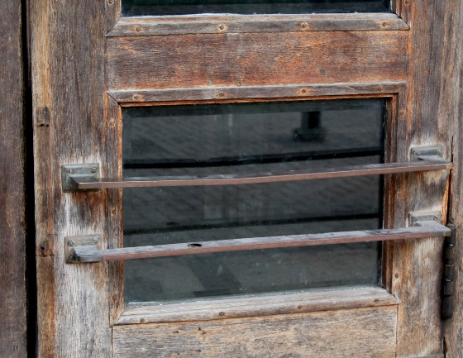

Pastam

28. Savieno Ogres pilsētas uzņēmējus ar viņu tirgoto preci/ nodarbošanos!

(10 punkti)

J. Vics – e

J. Vārna – j

M. Fīrhufs – i

P. Šīrons – g

M. Porietis – a

M. Pūre – h

K. Silenieks – d

M. Jaunzems – c

E. Ādiņš – b

A. Dreimanis – f

**a.** kiosks (saldumi, tabakas preces, augļi, atspirdzinoši dzērieni, laikraksti un žurnāli, saldējums)

**b.** gaļas un desu tirgotava

**c.** foto studija “Ogre”, grāmatu un rakstāmlietu tirgotava

**d.** kungu un dāmu frizētava

**e.** būvmateriālu, mākslīgo mēslu, miltu un labības tirgotava

**f.** galdniecība, mehāniska koku apstrādāšana un dēļu spundēšana

**g.** pirts – peldu iestāde

**h.** maiznīca un konditorija

**i.** kalna saule, elektrizācija, masāža

**j.** pārtikas un koloniālpreču tirgotava

29. Kuras konfesijas dievnamiem pieder šie logi? (8 punkti)

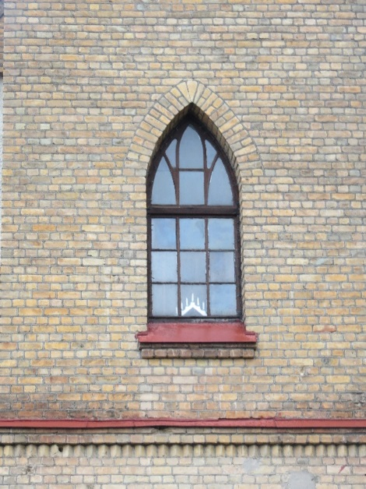

Luterāņu

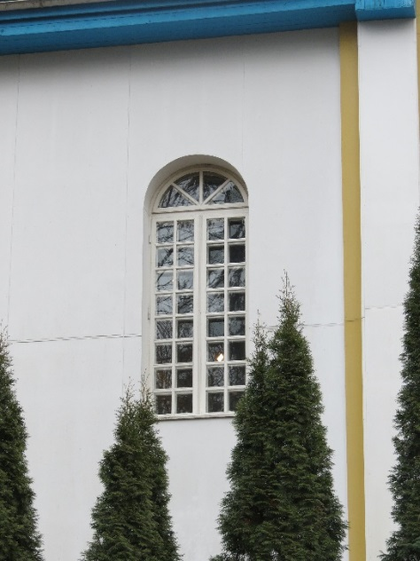

Pareizticīgo

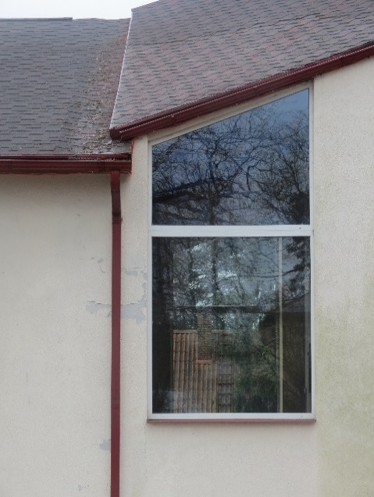

Baptistu

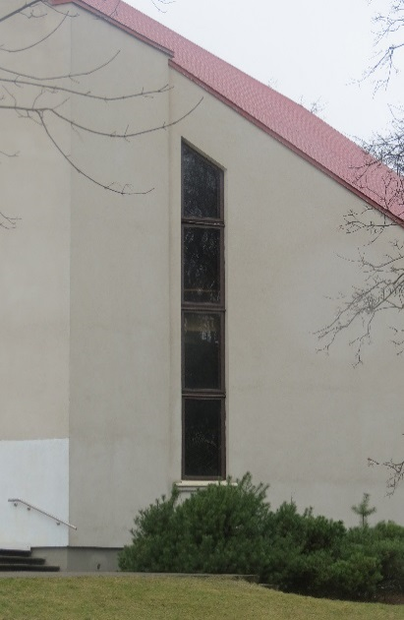

Katoļu

30. Sakārto vēsturiskos notikumus atbilstoši 20. gs. desmitgadēm! (10 punkti)

|  |  |  |  |  |  |  |  |  |  |
| --- | --- | --- | --- | --- | --- | --- | --- | --- | --- |
| 1900. gadi | 1910. gadi | 1920. gadi | 1930. gadi | 1940.  gadi | 1950.  gadi | 1960. gadi | 1970. gadi | 1980.  gadi | 1990. gadi |
| h | g | b | i | d | j | e | c | f | a |

a. Tiek privatizēts Ogres Trikotāžas kombināts, uzņēmums pārtop par akciju sabiedrību “Ogre” - 1991. gads

b. Ogre iegūst miesta tiesības - 1920. gads

c. Tiek uzcelts Rīgas HES, Ogres lejtecē paaugstinās ūdens līmenis, izmainās upes krasti – 1974. gads

d. Ogre kļūst par rajona centra – 1949. gads

e. Tiek uzsākts darbs Ogres Trikotāžas kombināta cehos – 1969. gads

f. Rokgrupas “Pērkons” koncerts Ogres estrādē – 1985. gads

g. Postošas karadarbības rezultātā tiek nopostīta gandrīz visa Ogres apbūve – 1916., 1917. gads

h. Celtas ēkas Brīvības ielā 2 (tagadējā grāmatnīca “Zvaigzne ABC”) un Brīvības ielā 12 (Tagadējā uzņēmuma “Policijas akadēmija - 98” ēka) – 1909. un 1901. gads

i. Tiek atklāta lēktuve Ogres Zilajos kalnos – 1934. gads

j. Brīvības ielā 19 (tagad šajā ēkā atrodas telekomunikāciju uzņēmums “Bite”) darbu uzsāk Ogres kinoteātris – 1959. gads